Tarih: 18.03.2022
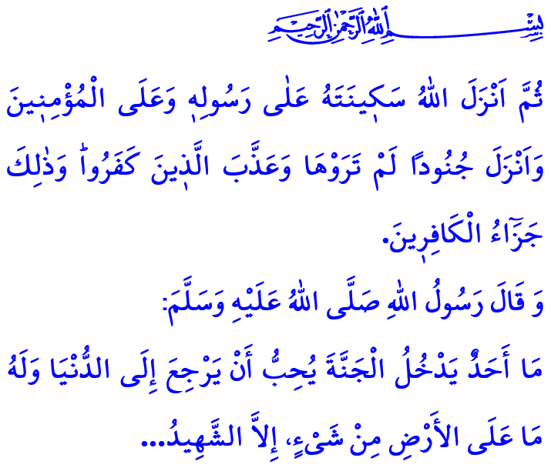
ÇANAKKALE ZAFERİ: BİR MİLLETİN YENİDEN DİRİLİŞİ
Muhterem Müslümanlar!
Okuduğum ayet-i kerimede Yüce Rabbimiz şöyle buyuruyor: “Sonra Allah, Resûlü’nün ve müminlerin üzerine iç huzuru ve güven duygusu veren rahmetini indirdi, ayrıca göremediğiniz ordular gönderdi ve o inkârcıları ağır bir yenilgiye uğrattı. Kâfirlerin cezası işte budur!”
Okuduğum hadis-i şerifte Sevgili Peygamberimiz (s.a.s) şöyle buyuruyor: “Cennete giren hiçbir kimse, yeryüzündeki her şey kendisinin olsa bile dünyaya geri dönmeyi arzu etmez. Sadece şehit, gördüğü itibar ve ikram sebebiyle tekrar dünyaya dönmeyi ve onlarca kez yeniden şehit olmayı ister.”
Aziz Müminler!
Şanlı tarihimiz kahramanlık destanlarıyla doludur. Ecdadımız, i’lâ-yi kelimetullah için nice beldeleri ve gönülleri fethetmiştir. İslam’ın izzetini, Müslümanların haysiyetini ve mukaddes değerlerini müdafaa etmek için canından, cananından, bütün varından vazgeçmiştir. Ancak tarihin hiçbir döneminde özgürlüğünden ve bağımsızlığından ödün vermemiştir. Zulme rıza göstermemiş, zalime boyun eğmemiştir.
İşte, bundan tam 107 yıl önce kazandığımız Çanakkale Zaferi de, Rabbimizin lütuf ve inayeti, milletimizin iman, cesaret ve fedakârlığıyla verdiği eşsiz bir imtihanın, çetin bir mücadelenin adıdır. Annelerin dualarıyla cepheye koşan, vatanı uğruna canından geçmeyi canına minnet sayan kınalı kuzuların, dünya durdukça unutulmayacak destanıdır.

Kıymetli Müslümanlar!

Çanakkale, zulmün ve küfrün her türlü imkân ve silahına karşın, iman dolu yüreklerin kıyâm ettiği, yerin ve göğün “Allah-u Ekber” nidalarıyla inlediği bir şahlanıştır.
Çanakkale, “Vurulup tertemiz alnından uzanmış yatıyor; Bir hilâl uğruna, yâ Rab, ne güneşler batıyor!” dizelerinin vücut bulmuş hali, Allah yolunda cihad ve şehadet ruhudur.

Çanakkale, Anadolu’nun her evinden, Rumeli’nin her bölgesinden, İslâm coğrafyasının her beldesinden imanı, gayesi ve duygusu bir olan müminlerin sıradağlar gibi omuz omuza vererek gösterdiği ümmet olma şuurudur.
Çanakkale, düşman askerinin yarasını gömleğiyle saran, kendi yarasına ise toprak basan, kırbasındaki suyu düşmanıyla paylaşan kahraman Mehmetçiğin dünyaya öğrettiği İslam’ın savaş hukukudur.

Değerli Müminler!
Bugün bize düşen, Çanakkale’de şahlanan bu muazzam ruhu diri tutmaktır. Birliğimizi, beraberliğimizi ve kardeşliğimizi korumaktır. Milli ve manevi değerlerimize sımsıkı sarılmaktır. Ecdadımızın aziz hatırasına, şehit ve gazilerimizin emanetine sahip çıkmaktır. Çanakkale Zaferi’nin ardındaki diriliş ruhunu gelecek nesillerimize aktarmaktır.

Bu vesileyle tarih boyunca hak ve hakikat uğruna canından geçen aziz şehitlerimizi, İstiklal ve istikbalimiz için mücadele eden kahraman gazilerimizi, hürmet, rahmet ve şükranla yâd ediyorum. Hutbemi Çanakkale şehitlerine ithaf edilen şu dizelerle bitiriyorum:

Âsım’ın nesli... diyordum ya... nesilmiş gerçek:
İşte çiğnetmedi nâmûsunu, çiğnetmeyecek…
Ey, bu topraklar için toprağa düşmüş, asker!
Gökten ecdâd inerek öpse o pâk alnı değer.
Ne büyüksün ki kanın kurtarıyor Tevhîd’i...
Bedr’in arslanları ancak, bu kadar şanlı idi...
Ey şehîd oğlu şehîd, isteme benden makber,
Sana âgûşunu açmış duruyor Peygamber.

Tevbe, 9/26.
Buhârî, Cihâd, 21.

